**Дебъгване** е процесът на „**закачане**“ към изпълнението на програмата, който ни позволява да проследим поетапно процеса на изпълнение. Можем да следим **ред по ред** какво се случва с нашата програма, какъв път следва, какви стойности имат дефинираните променливи на всяка стъпка от дебъгването и много други неща, които ни позволяват да откриваме грешки (**бъгове**).

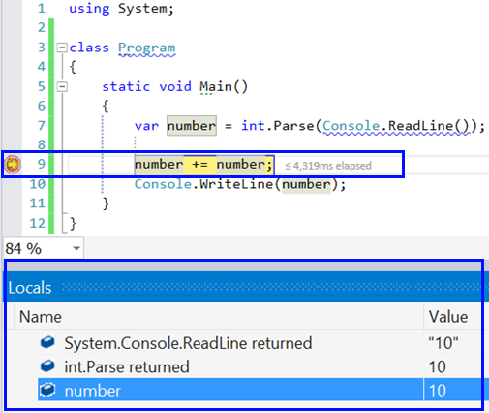

**Дебъгване във Visual Studio**

Чрез натискане на бутона [**F10**], стартираме програмата в **debug режим**. Преминаваме към **следващия ред** отново с [**F10**].

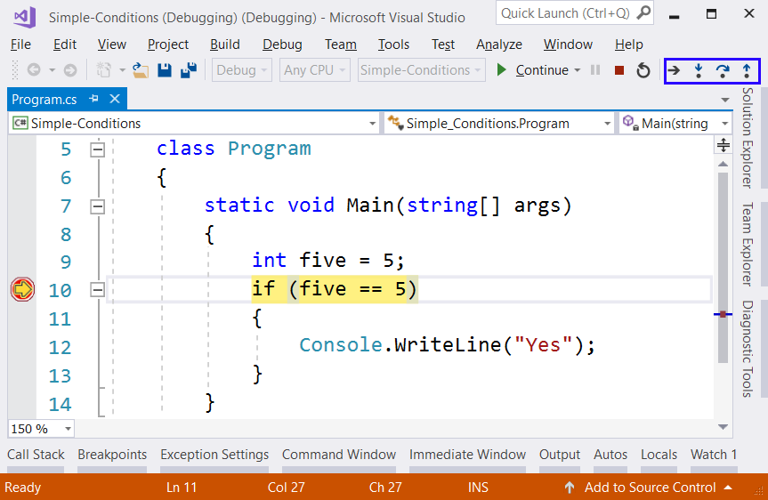

Чрез [**F9**] създаваме стопери – така наречените **breakpoints**, до които можем да стигнем директно използвайки [**F5**] при стартирането на програмата.

Упражнение:

Дебъгването играе важна роля в процеса на създаване на софтуер, която ни позволява **постъпково да проследим изпълнението** на нашата програма. С помощта на тази техника можем да **следим стойностите на локалните променливи**, тъй като те се променят по време на изпълнение на програмата, и да **отстраним** евентуални **грешки** (бъгове). Процесът на дебъгване включва:

* **Забелязване** на проблемите (бъговете).
* **Намиране** на кода, който причинява проблемите.
* **Коригиране** на кода, причиняващ проблемите, така че програмата да работи правилно.
* **Тестване**, за да се убедим, че програмата работи правилно след нанесените корекции.

Visual Studio ни предоставя **вграден дебъгер** (debugger), чрез който можем да поставяме **точки на прекъсване** (или breakpoints), на избрани от нас места. При среща на **стопер** (breakpoint), програмата **спира изпълнението** си и позволява **постъпково изпълнение** на останалите редове. Дебъгването ни дава възможност да **вникнем в детайлите на програмата** и да видим къде точно възникват грешките и каква е причината за това.

За да демонстрираме работа с дебъгера ще използваме следната програма:

static void Main(string[] args)

{

for (int i = 0; i < 100; i++)

{

Console.WriteLine(i);

}

}

Ще сложим **стопер** (breakpoint) на функцията **Console.WriteLine(…)**. За целта трябва да преместим курсора на реда, който печата на конзолата, и да натиснем [**F9**]. Появява се **стопер**, където програмата ще **спре** изпълнението си:

Картина, която съдържа текст

Описанието е генерирано автоматично

За да стартираме **програмата в режим на дебъгване**, избираме [**Debug**] -> [**Start Debugging**] или натискаме [**F5**]:

Картина, която съдържа маса

Описанието е генерирано автоматично

След стартиране на програмата виждаме, че тя **спира изпълнението си** на ред 11, където сложихме стопера (breakpoint). Кодът на текущия ред се **оцветява с жълт цвят** и можем да го **изпълняваме постъпково**. За да преминем на **следващ ред** използваме клавиш [**F10**]. **Забелязваме, че кодът на текущия ред все още не е изпълнен**. **Изпълнява се, когато преминем на следващия ред**:

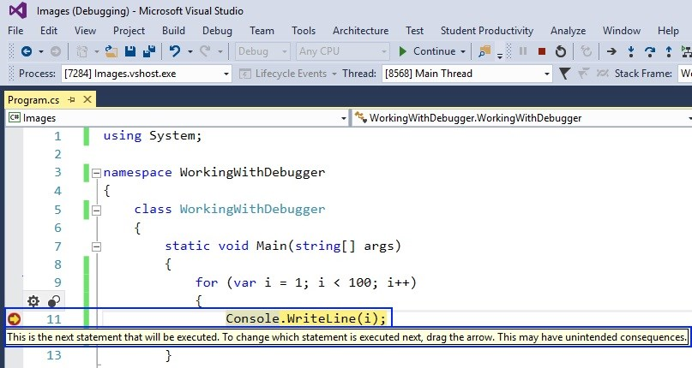

От прозореца **Locals** можем да наблюдаваме **промените по локалните променливи**. За да отворите прозореца изберете [**Debug**] -> [**Windows**] -> [**Locals**].

